ДИДАКТИЧЕСКАЯ ИГРА ПО РАЗВИТИЮ РЕЧИ
«Будь здоров»
для детей старшего возраста

Автор игры:
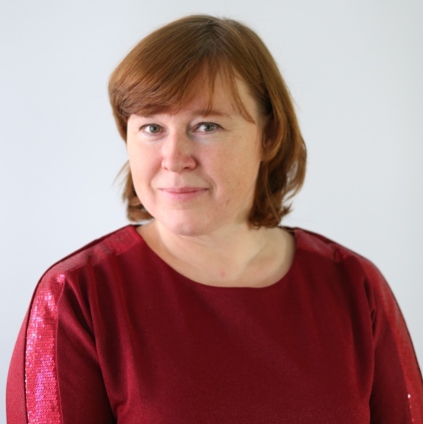
Пономаренко
Надежда
Васильевна,
воспитатель
МБДОУ№16

Цель: Развитие свободного общения с взрослыми и детьми, овладение конструктивными способами и средствами взаимодействия с окружающими.
Задачи:
Развитие всех компонентов устной речи детей: грамматического строя речи, связной речи -диалогической и монологической форм; формирование словаря, воспитание звуковой культуры речи.
Формирование основ здорового образа жизни.
ПРАВИЛА ИГРЫ
Дидактическая игра по формированию здорового образа жизни «Будь здоров» включает в себя 4 игровые поля, на которых представлены способы сохранения и укрепления здоровья.
Детям предлагается взять по одному полю и соединяя с изображениями разрезных картинок, рассказать , как можно укреплять здоровье человека.

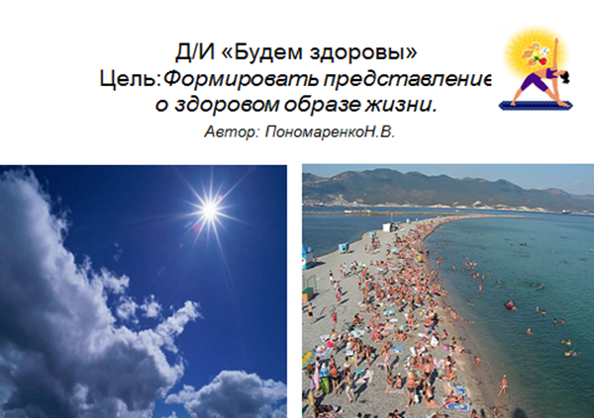

1-игровое поле
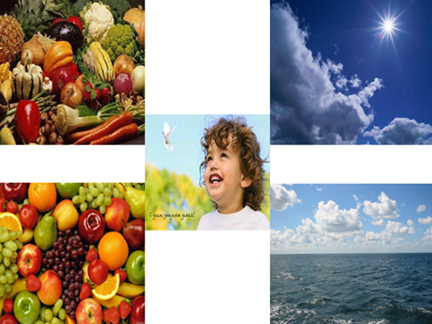

2-игровое поле
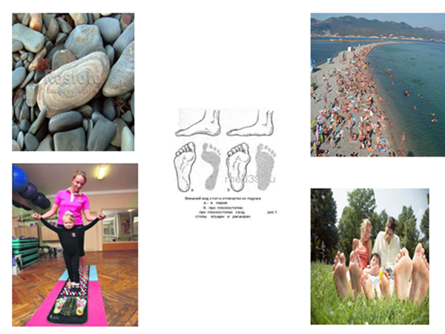

3 игровое поле
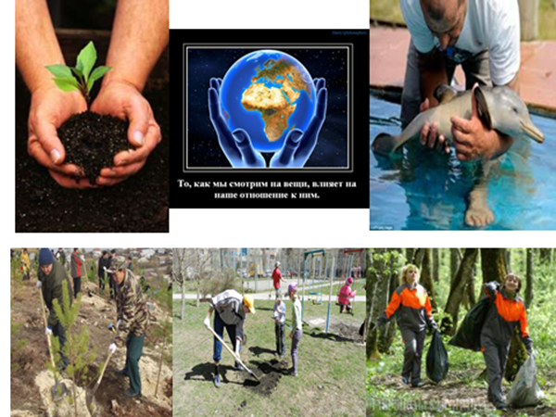

4-игровое поле
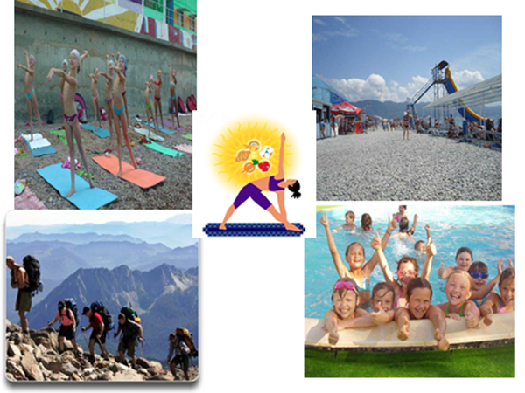

Разрезные картинки
